**Возбужденные состояния ядер сферических вакуумных образований**

**(Основы квантовой геометрофизики)**

Михаил Батанов[1], к.т.н., доцент каф. 207,

Московский авиационный институт

Москва, Россия

**Аннотация**: С позиций Алгебры сигнатур, изложенных в [7–11] и [1,2], рассмотрены возбужденные состояния ядер сферически симметричных вакуумных образований. Предложены метрико-статистические модельные представления о втором и третьем поколениях «лептонов» и «кварков». Рассмотрены принципы построения статистической (квантовой) геометрофизики в рамках программы полной геометризации физических воззрений Клиффорда - Эйнштейна - Уиллера.

**Ключевые слова:** вакуум, вакуумное образование, мюон, тау-лептон, кварки, второе и третье поколения лептонов, геометрофизика, квантовая механика.

**1 Введение**

Данная работа является продолжением статей автора [1] и [2], где было выведено уравнение Шредингера и предложены метрико-динамические модели «кварков» первого поколения, а также практически всех «фермионов» и «бозонов», входящих в состав Стандартной модели. В этой статье закладываются основы статистической (квантовой) геометрофизики и рассмотрены усредненные метрико-динамические представления о втором и третьем поколениях «лептонов» («мюонах», *τ*-«лептонах») и *с*, *s, t*, *b* -«кварках».

*В рамках Алгебры сигнатур (Алсигны) названия частиц заключаются в кавычки ёлочки, например, «электрон», «мюон» и т.д., так как метрико-динамические модели данных локальных вакуумных образований Алсигны значительно отличаются от воззрений на них Стандартной модели и теории струн.*

**2 Состояния ядрышка внутри ядра вакуумного образования**

Вначале исследуем поведение ядрышка, находящегося внутри ядра сферического вакуумного образования, например, «электрона» (рис. 2.1).

*Напомним, что в рамках Алгебры сигнатур метрико-динамическая модель свободного «электрона» (или e–****-****«кварка») задается совокупностью метрик (2.1) {смотрите (6.22) в [2]}, являющихся решениями второго вакуумного уравнения Эйнштейна [2]:*

***«ЭЛЕКТРОН»*** *(2.1)*

*«Выпуклое» многослойное вакуумное образование с сигнатурой*

(+ – – –)

*состоящее из:*

***Внешняя оболочка «электрона»***

*(в интервале [r1 , r6], рис. 2.1),*

*описываемая совокупностью четырех метрик*

,

,

,

.

***Ядро «электрона»***

*(в интервале [r6 , r7], рис. 2.1),*

*описываемое совокупностью четырех метрик*

,

,

,

.

***Шельт «электрона»*** *(рис. 2.1)*

*в интервале [0 , ∞]*

.

*Объемный метрико-динамический образ ядра «электрона» (т.е. замкнутого сферического вакуумного образования), и его окружения (внешней вакуумной оболочки), показанных на рис. 2.1, сформирован в [2, 8, 11] на основании анализа совокупности метрик (2.1).*

 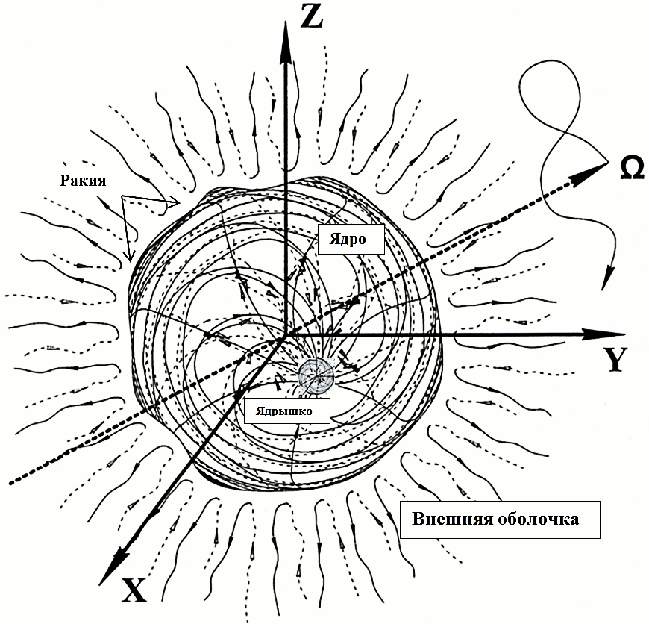

**Рис. 2.1.** Объемный образ свободного «электрона», где согласно иерархии (6.20) в [2]:

– *ядро «электрона»* – замкнутое сферическое вакуумное образование с радиусом *r*6 ~1,7·10-13см;

– *внешняя оболочка «электрона»* – деформированная в радиальном направлении сферически симметричная вакуумная протяженность, распространяющаяся от ядра «электрона» до границы сферически-замкнутой Вселенной с радиусом *r*1 ~ 3,4·1039 см;

– *ядрышко* – ядро прото-кварка (мизерный аналог ядра «электрона») с радиусом *r*7 ~ 5,8·10–24 см, которое находится внутри ядра «электрона»;

– *ракия* (щель, пропасть) – многослойная граница между внешней оболочкой и ядром «электрона»;

– *шельт* (исходная подложка) – это своеобразная память об исходном состоянии вакуумной протяженности до ее искривления (деформации).

Допустим, что ядрышко (размерами которого в данном случае можно пренебречь) постоянно хаотически блуждает в окрестностях центра ядра «электрона», совмещенного с началом системы координат *X Y Z* (рис. 2.1). Причиной такого хаотического движения ядрышка могут послужить принципиально не устранимые вакуумные возмущения, которым постоянно подвержено желеобразное ядро «электрона».

Такое хаотическое движение ядрышка никогда не прекращается, поскольку его полная механическая энергия *Eр* в среднем всегда остается постоянной [1]

*<Ер*> = *<Tр* (*x,y,z,t*)> + *<Uр* (*x,y,z,t*)> = *const*, (2.2)

где

*<Tр*(*x,y,z,t*) > – средняя кинетическая энергия ядрышка, обусловленная скоростью ее движения;

*<Uр*(*x,y,z,t*) > – средняя потенциальная энергия ядрышка, связанная с упругими свойствами окружающего ее вакуума, стремящимися вернуть его в центр ядра «электрона».

На основании рассмотрения такого хаотического поведения ядрышка в статье [1] было выведено уравнения Шредингера

 (2.3)

где

 – волновая функция, квадрат модуля которой является функцией плотности распределения вероятности места нахождения блуждающего ядрышка;

 *<Uр*(*x,y,z,t*)> – усредненная потенциальная энергия ядрышка;

= 1,055·10-34 Дж·с – постоянная Планка;

*mp* – масса ядрышка.

В рамках полностью геометризированной физики невозможно ввести понятие «масса» с размерностью килограмм [7]. Поэтому Алгебра сигнатур делает попытку полностью исключить данную величину из геометрофизики. В связи с этим в [1] было показано, что отношение /*mp* может быть заменено на стабильную характеристику рассматриваемого случайного процесса:

 – коэффициент инерционности ядрышка, (2.4)

где

 (2.5)

– квадрат усредненного среднеквадратичного отклонения хаотически блуждающего ядрышка от центра ядра «электрона» (рис. 2.1 и 2.2);



– усредненный коэффициент автокорреляции того же случайного процесса.

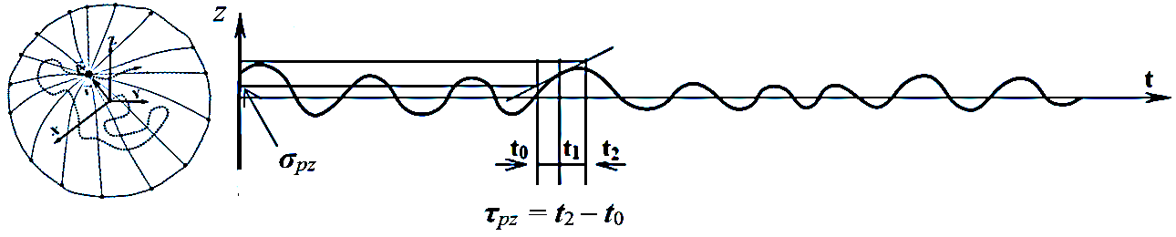

**Рис. 2.2.** Изменение проекции хаотически блуждающего ядрышка на ось z во времени *t*, где *σpz, τpz* – среднеквадратичное отклонение и радиус автокорреляции данного случайного процесса

Кроме того, в рамках Алгебры сигнатур вместо массовых величин *Ер*, *Tр*, *Uр*  (т.е. включающих размерность килограмм) вводятся безмассовые понятия:

$ε_{P}=$– полная механическая *энергетичность* ядрышка; (2.6)

$t_{P}=$– кинетическая *энергетичность* ядрышка; (2.7)

$u_{P}=$– потенциальная *энергетичность* ядрышка. (2.8)

В этом случае выражение (2.2) принимает вид

*<εр* = *<tр* (*x,y,z,t*)> + *<uр* (*x,y,z,t*)> = *const* , (2.9)

а уравнение Шредингера (2.3), с учетом (2.4), становится безмассовым

 (2.10)

Согласно исходному условию (2.9), рассматривается стационарный случай блуждания ядрышка в окрестности центра ядра «электрона», когда все усредненные характеристики данного случайного процесса, включая *σp* и *τp*, не зависят от времени *t*). Поэтому волновая функция ядрышка может быть представлена в виде

, (2.11)

при этом безмассовое уравнение Шредингера (2.10) упрощается

 (2.12)

где – усредненная потенциальная энергетичность ядрышка, независящая от времени.

Уравнение вида (2.12) хорошо известно в квантовой механике. Для удобства приведем его решения, ссылаясь на монографии [3, 13].

**3 Ядрышко внутри потенциальной ямы**

В рамках рассматриваемой модели ядрышко с радиусом *r*7 ~ 5,8·10–24 см замкнуто внутри ядра «электрона» с радиусом *r*6 ~1,7·10-13 см (рис. 2.1). Поэтому усредненная потенциальная энергетичность ядрышка может быть представлена в виде «потенциальной ямы»:

$<u_{p }\left(\vec{r}\right)>=\left\{\begin{aligned}0 , при 0≤r≤{2r}_{6}, \\ ∞, при r>0 и r>{2r}_{6} . \end{aligned}\right.$ (3.1)

Исследование уравнения вида (2.12) с учетом (3.1) приводит к следующему дискретному ряду собственных значений полной механической энергетичности ядрышка [3]

(рис. 3.1 *в*)(3.2)

где  *n* = 1, 2, 3, ... – главное квантовое число.

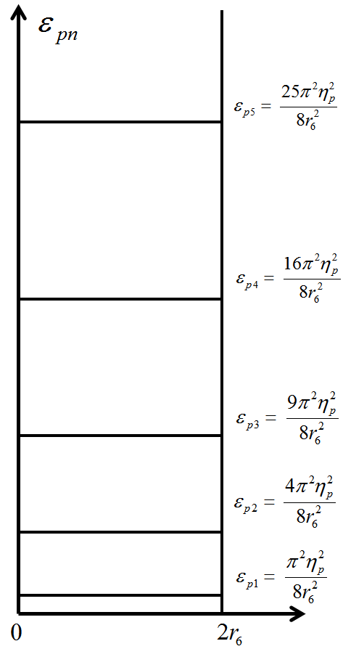Собственные функции для соответствующих уровней энергетичности (3.2), т. е. решения уравнения (2.12) с усредненной потенциальной энергетичностью (3.1), имеют вид [3]

. (3.3)

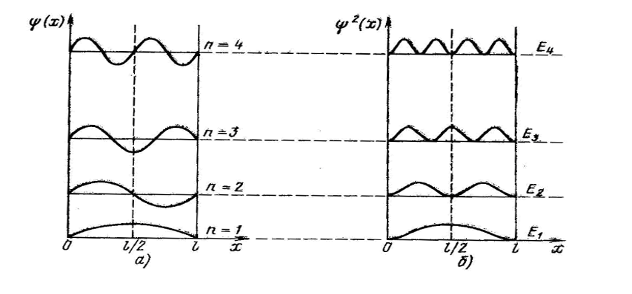Графики функций (3.3) и графики квадратов их модулей представлены на рис. 3.1 *а*,*б*.

*в*)

**Рис. 3.1.** а) Волновые функции для различных возбужденных состояний ядрышка в ядре «электрона», где *l* = 2*r*6; б) Квадрат модуля волновой функции, т.е. плотность распределения вероятности места нахождения ядрышка внутри ядра «электрона», для различных его возбужденных состояний; в) Уровни полной механической энергетичности ядрышка в потенциальной яме

Из функций, показанных на рис. 3.1 *б*, следует, чтопри *n* = 1 наиболее вероятное место нахождения ядрышка совпадает с центром ядра «электрона». Тогда как в возбужденном состоянии при *n* = 2, ядрышко в основном находиться на определенном расстоянии от центра ядра «электрона».

**4 Ядрышко в окружении упруго-напряженного вакуума**

Рассмотрим второй случай, когда при удалении ядрышка от центра ядра «электрона» в окружающем его вакууме возникают упругие "натяжения", которые стремятся вернуть его в исходный центр (рис. 2.1).

*Понятие "натяжение" участка вакуума, в развиваемой здесь безмассовой геометрофизике, соответствуют понятию «напряжение» локального участка сплошной среды в пост-ньютоновской физике. Но размерность геометризированной величины "натяжение" не включает единицу измерения массы – килограмм.*

Пусть упругие натяжения вакуума $σ_{v }$ в среднем увеличиваются пропорционально удалению ядрышка от центра ядра «электрона»

$<σ_{v }\left(\vec{r}\right)>≈k_{u}r$, (4.1)

где *ku* – безмассовый коэффициент упругого натяжения вакуума.

Тогда усредненная потенциальная энергетичность ядрышка может быть приближенно представлена в виде

$<u_{p }\left(\vec{r}\right)>≈\int{k_{u}}rdr=\frac{1}{2}k_{u}r^{2}.$ (4.2)

Подставляя (4.2) в уравнение (2.12), получим известное уравнение "квантового гармонического осциллятора"

 (4.3)

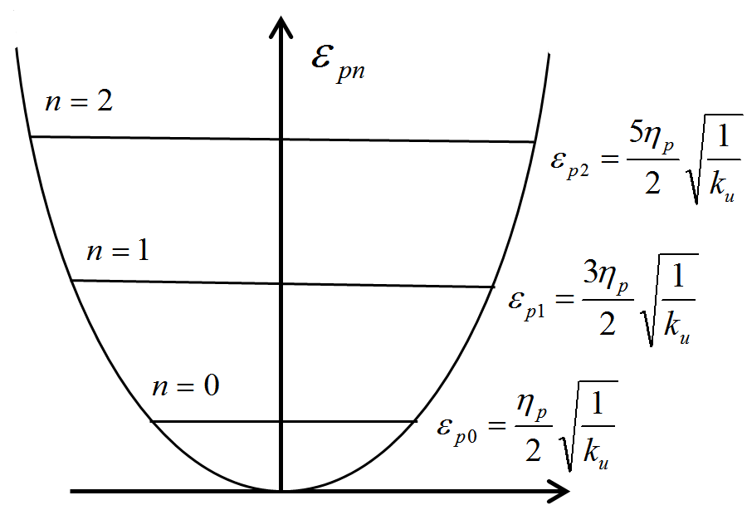

**Рис. 4.1.** Эквидистантные уровни полной механической энергетичности *εpn* квантового гармонического осциллятора

Исследование данного уравнения приводит к следующему дискретному ряду собственных значений полной механической энергетичности ядрышка [3]:

, (рис. 4.1) (4.4)

где  *n* = 1, 2, 3, ... – главное квантовое число.

Каждому дискретному значению полной механической энергетичности (4.4) соответствует собственная функция [3]:

, (4.5)

где

 (4.6)

– полином Чебышева - Эрмита *n*-го порядка, где *λ*0 равно

. (4.7)

Выпишем несколько собственных функций (4.5), описывающих различное усредненное поведение хаотически блуждающего ядрышка, отклонение которого от центра ядра «электрона» (рис. 2.1) приводит к упругим натяжениям окружающего его вакуума [3, 13]

 (4.8)

 (4.9)

 (4.10)

Вид функций *ψn* (4.9) – (4.10) и квадрата их модуля |*ψn*|2 представлен на рис. 4.2.

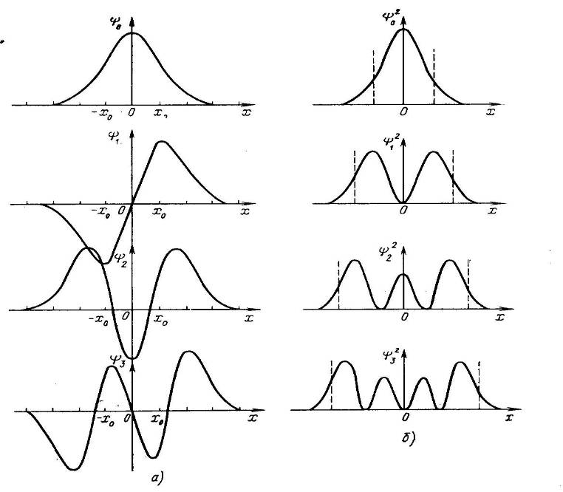

**Рис. 4.2.** а) волновые функции для различных усредненных состояний блуждающего ядрышка в окружении упруго-натяженного вакуума; б) плотности распределения вероятности места нахождения ядрышка в окрестности центра ядра «электрона» в рассматриваемом случае [3]

Из равенства (4.4) следует, что в данном случае даже в невозбужденном состоянии (т. е. при *n*= 0) полная механическая энергетичность ядрышка не равна нулю

, (4.11)

при этом ядрышко непрерывно блуждает возле центра ядра «электрона» так, что плотность распределения вероятности (ПРВ) обнаружить его в этой области описывается гауссовой функцией

 (рис. 14.3 *б*, верхний график). (4.12)

Откуда следует, что среднеквадратичное отклонение хаотически блуждающего ядрышка от центра ядра «электрона» с учетом (4.7) равна

 (4.13)

Сопоставляя (4.13) с (2.4) обнаруживаем, что безмассовый коэффициент упругого натяжения вакуума *kn* обратно пропорционален усредненному коэффициенту автокорреляции исследуемого случайного процесса :

 , (4.14)

что соответствует собственной частоте колебаний данного «квантового гармонического осциллятора» *kn* = *f*0 *.*

**5 Угловые квантовые характеристики блуждающего ядрышка**

Во время хаотического движения ядрышка в окрестности центра ядра «электрона», оно постоянно меняет направление своего движения (рис. 2.1 и 2.2). Поэтому в рамках классической механики ядрышко в каждый момент времени обладает неким моментом импульса

$\vec{L}=\vec{r}×\vec{p},$ (5.1)

где *r* – расстояние от центра ядра «электрона» до ядрышка (размерами ядрышка пренебрегаем);

$\vec{p}=m_{p}\vec{v}$– мгновенное значение импульса ядрышка.

Представим векторное уравнение (5.1) в компонентном виде

 (5.2)

Квадрат модуля момента импульса ядрышка в классической механике равен

 (5.3)

Используя известную квантово-механическую процедуру, запишем операторы для компонентов момента импульса ядрышка (5.2) [13]

 (5.4)

Чтобы получить безмассовые операторы поделим обе части выражений (5.4) на *mp*

 (5.5)

В результате с учетом (2.4) имеем

 (5.6)

где  – компоненты оператора момента скорости ядрышка, т.к. .

В сферической системе координат безмассовые операторы (5.6) имеют вид

 (5.7)

Оператор квадрата модуля момента скорости, соответствующий выражению (5.3), равен

 (5.8)

где . (5.9)

Обобщенное уравнение Шредингера (2.12) можно представить в виде [13]

 (5.10)

где оператор Лапласа ∇2 в сферических координатах имеет вид

****,(5.11)

а оператор  задается выражением (5.9).

Подставляя (5.11) в безмассовое уравнение Шредингера (5.10) и, полагая

, (5.12)

получим уравнение

****.(5.13)

Так как левая и правая части (5.13) зависят от различных независимых переменных, то по отдельности они должны быть равными одной и той же постоянной *λ*.

Таким образом, для радиальной функции *R*(*r*) и сферической функции *Y*(*θ,ϕ*) имеем два отдельных уравнения [13]

 (5.14)

****.(5.15)

Вид радиальной функции *R*(*r*) и собственных значений полной механической энергетичности ядрышка *εpn* определяются конкретным видом усредненной потенциальной энергетичности . В частности, выше были представлены радиальные функции (3.3) и (4.5), когда  задается соответственно выражениями (3.1) или (4.2).

Решение уравнения (5.15) широко известно в квантовой физике, и имеет вид [13]

 (5.16)

где  –присоединенные функции Лежандра;

*l* и *m* – орбитальное и магнитное квантовые числа; *ξ* = cos*θ*.

Функции (5.16) пригодны для описания усредненной орбитальной составляющей движения хаотически блуждающего ядрышка в окрестности центра ядра «электрона» для любой центрально симметричной усредненной потенциальной энергетичности .

В табл. 5.1 и приведены ряд функций *Ylm*(*θ,ϕ*) (5.16), и соответствующие им плотности распределения вероятности углового распределения места расположения ядрышка в окрестности центра ядра «электрона» |*Ylm*(*θ,ϕ*)|2 [13].

Таблица 5.1

|  |  |  |
| --- | --- | --- |
| Квантовые числа | *Ylm*(*θ,ϕ*) | |*Ylm*(*θ,ϕ*)|2 |
| *l* = 0, *m* = 0 | *Y*00 *=* [1/(4π)]1/2 | |*Y*00)|2 = 1/(4π) |
| *l* = 1, *m* = 0 | *Y*10 *=* [3/(4π)]1/2cos *θ* | |*Y*10)|2 = [3/(4π)] cos2 *θ* |
| *l* = 1, *m* = 1 | *Y*11 *=* – [3/(8π)]1/2sin *θ eiϕ* | |*Y*11)|2 = [3/(8π)]sin2*θ* |
| *l* = 1, *m* = – 1 | *Y*1–1*=* [3/(8π)]1/2sin *θ e*– *iϕ* | |*Y*1–1)|2= [3/(8π)] sin2*θ* |
| *l* = 2, *m* = 0 | *Y*20 *=* [5/(4π)]1/2[(3/2) cos2*θ* – 1/2] | |*Y*20)|2 =[5/(4π)][(3/2) cos2*θ* – 1/2]2 |
| *l* = 2, *m* = 1 | *Y*21 *=* – [15/(8π)]1/2sin *θ* cos *θ* *e**iϕ* | |*Y*21)|2 =[15/(8π)] sin2*θ* cos2*θ* |
| *l* = 2, *m* = – 1 | *Y*2–1*=* [15/(8π)]1/2sin *θ* cos *θ* *e*– *iϕ* | |*Y*2–1)|2 =[15/(8π)] sin2*θ* cos2*θ* |
| *l* = 2, *m* = 2 | *Y*22 *=* [15/(32π)]1/2sin2*θ e*2*iϕ* | |*Y*22)|2 = [15/(32π)] sin4*θ* |
| *l* = 2, *m* = – 2 | *Y*2–2 *=* [15/(32π)]1/2sin2*θ e*–2*iϕ* | |*Y*2–2)|2 =[15/(32π)] sin4*θ* |

Виды угловых распределений |*Ylm*(*θ,ϕ*)|2 при различных значениях орбитального *l* и магнитного *m* квантовых чисел приведены на рис. 5.1

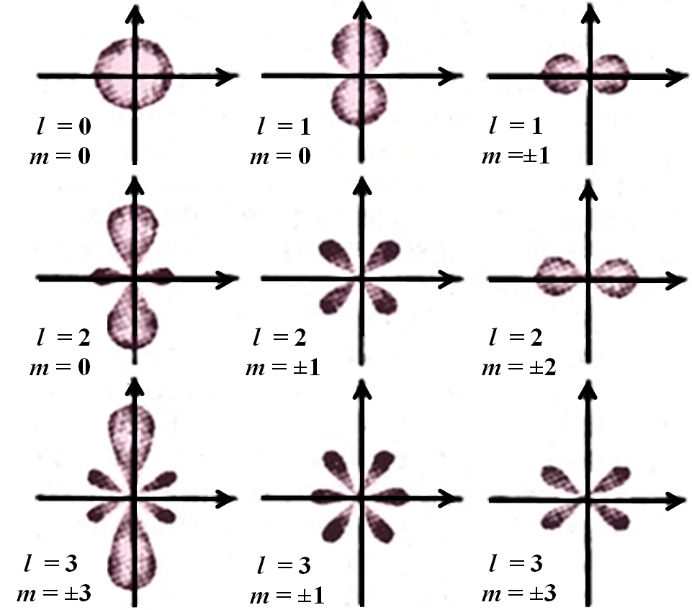

**Рис. 5.1.** Плотности вероятности углового распределения места нахождения ядрышка в окрестности ядра «электрона» |*Ylm*(*θ,ϕ*)|2 при различных значениях орбитального *l* и магнитного *m* квантовых чисел

В рамках представлений Алгебры сигнатур усредненное поведение хаотически блуждающего ядрышка, описываемое ПРВ , приводит к тому, что окружающая его вакуумная протяженность в среднем искривляется таким образом, что внутри ядра «электрона» образуются устойчивые выпукло-вогнутые конфигурации (рис. 5.2).

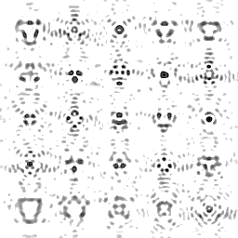

**Рис. 5.2.** Примеры усредненных выпукло-вогнутых конфигураций вакуумной протяженности внутри ядра «электрона», связанные с различными плотностями распределения вероятности (ПРВ) места нахождения ядрышкапри различных значениях трех квантовых чисел *n, m* и *l*

Таким образом, не выходя за рамки классической логики, геометрические и квантово-механические представления оказываются тесно взаимосвязанными в рамках единой статистической (квантовой) геометрофизики.

Представления об усредненных дискретных (квантовых) наборах метрико-динамических состояний ядрышка внутри ядра «электрона» распространяются на другие аналогичные локальные вакуумные образования различных масштабов. Поэтому предложенный здесь логический и математический аппарат статистической (квантовой) геометрофизики может быть применен к изучению, например: дрожания ядра биологической клетки, колебания ядра в недрах планеты, шевелений эмбриона в чреве матери, поведения мухи в банке и тигра в клетке, блуждания галактики в пределах метагалактики и т. д.

Для примера, выберем из иерархии (6.20) в [2] любой набор из двух вложенных друг в друга сферических вакуумных образований:

*ядро:* – биологическая клетка с радиусом *r*5 ~ 4,9·10–3 см,

*ядрышко:* – ядро «электрона» с радиусом *r*6 ~1,7·10–13см;

или

*ядро:* –ядро «галактики»с радиусом *r*3 ~ 4·1018 см,

*ядрышко:* –ядро «звезды» или «планеты»с радиусом *r*4 ~ 1,4·108 см;

или

*ядро:* –ядро «метагалактики»с радиусом *r*2 ~ 1,2·1029 см,

*ядрышко:* – ядро «галактики»с радиусом *r*3 ~ 4·1018 см.

Для каждого из этих взаимно подвижных сочетаний «ядро – ядрышко» могут быть получены дискретные (квантовые) наборы усредненных метрико-динамических состояний аналогичных состояниям ядрышка внутри ядра «электрона». Отличие между ними в основном будет в величине коэффициента инерционности ядрышка (2.4), зависящего от масштабов рассматриваемых событий.

В качестве примера оценим коэффициент инерционности самого ядра «электрона», хаотически блуждающего в окрестности ядра «атома водорода» (рис. 5.3, п. 11 в [2])

 (5.32)

где *σer, τer* – среднеквадратичное отклонение и радиус автокорреляции случайного процесса, связанного с хаотическими блужданиями ядра «электрона» в окрестности ядра «атома».

В современной физике известно отношение

1,055·10–34 Дж·с / 9,1·10–31кг ≈ 10–4 м2/с, (5.33)

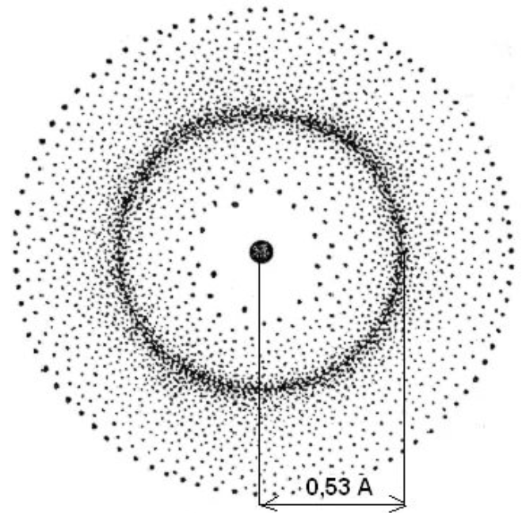

**Рис. 5.3.** Плотность распределения вероятности нахождения центра ядра «электрона» внутри «атома водорода». Максимум данного распределения, как известно, приходится на *r*~0,5А=0,5·10 –10м.

где *mе* – масса электрона. Согласно (2.4), коэффициент инерционности ядра «электрона» может быть оценен с помощью данной величины

 ≈ 10–4 м2/с. (5.34)

Если положить, что среднеквадратичное отклонение *σer* хаотического движения ядра «электрона» в окрестности центра «атома водорода» приближенно равно *σer* ~10–10 м (рис. 5.3), то из выражения (5.34) следует

/10–4 ≈ 2·10–20/10–4 = 2·10–16 с. (5.35)

Теперь можно определить среднюю скорость движения ядра «электрона» в рассматриваемом случае:

<v*e*> = *σer* /*τer* = 10–10/2·10–16 = 0,5·106 м/с.

Для сравнения, оценим коэффициент инерционности мухи *ηm*, хаотически летающей в закрытой трехлитровой банке. В этом случае среднеквадратичное отклонение летающей мухи от центра банки *σmr* и коэффициент корреляции этого случайного процесса *τmr* приближенно равны: *σmr* ~ 5 см = 0,05 м, *τmr* ~ 1,3 с. Поэтому

 (5.36)

а средняя скорость ее хаотического движения <v*m*> ≈ *σmr* /*τmr* ≈ 0,05/1,3≈ 0,038 м/с.

Собственные значения полной механической энергетичности мухи, заключенной в банке (т.е. в потенциальной яме), могут быть заданы уравнением (3.2)

(5.37)

где *rb* = 0,12 м – радиус банки; а собственные функции для уровней полной энергетичности (5.37) имеют вид (3.3)

. (5.38)

*Это можно проверить экспериментально. Если снимать на кинокамеру хаотическое поведение мухи в банке в обычных условиях, и прокрутить отснятый материал в ускоренном режиме, то увидим усредненное распределение места положения мухи. Затем следует проделать то же самое, но при других условиях, например, при повышенной температуре и/или давлении воздуха в банке. В этом случае, согласно предсказаниям Алсигны, должно получиться другое усредненное распределение места положения блуждающей мухи. Разумеется, истязание животных и насекомых, даже в научных целях, не согласуется с морально-нравственными устоями Алгебры сигнатур [5].*

В третьем примере рассмотрим биологическую клетку. Хаотические колебания ее ядра могут иметь следующие усредненные характеристики: *σhr* ~ 3,5·10–5м, *τhr* ~1,2·10–3с и, следовательно, *ηh* ≈ 20,4·10–2м2/с. Но в данной ситуации колеблющееся ядро связано с цитоплазмой клетки. Поэтому при отклонении ядра от исходного положения в цитоплазме возникают упругие натяжения, стремящиеся вернуть его в начало перемещения. В связи с этим собственные значения полной механической энергетичности ядра биологической клетки могут быть приближенно заданы выражением (4.4)

, (5.39)

а собственные функции для данных уровней энергетичности описываются выражениями (4.5)

, (5.40)

где , *kh* – безмассовый коэффициент упругого натяжения цитоплазмы биологической клетки.



**Рис. 5.4.** Дискретный набор объемных фигур Лиссажу

Также известно, что в зависимости от интенсивности порывов ветра кончик ветки дерева в среднем выписывает одну из объемных фигур Лиссажу (рис. 5.4).

Итак, Алгебра сигнатур утверждает, что усредненное поведение макрообъектов принципиально не отличается от поведения объектов микромира, если они находятся в аналогичных условиях. Поэтому для описания дискретного ряда усредненных состояний макрообъектов в ряде случаев могут быть применимы методы и математический аппарат квантовой физики.

*Давид а-мелех (царь Давид) говорил: – «Я всегда ставил перед глазами Имя ВСЕВЫШНЕГО* ***ה-ו-ה-י****, когда смотрел на Мир». Это означает, что потомки Авраама Иври (Еврея) уверены в том, что Мир Сотворен ВСЕВЫШНИМ на Основании Раскрытия Великого и Грозного Имени* ***ה-ו-ה-י*** *(Йюд-Г’ей-Вав- Г’ей), и это Имя Запечатлено на всех Творениях.*

*Алсигна, следуя заветам отцов, также взыскивает Имя ВСЕВЫШНЕГО* ***ה-ו-ה-י*** *в мирах. Тот, кто удостоится изучить древнюю еврейскую традицию, увидит, что Алгебра сигнатур насквозь пронизана Скрытой ТОРОЙ (каббалой). В частности Алсигна опирается на учения о Бесконечном НИЧТО, о Древе десяти Сфирот и об Алфавите Лашон а-Койдеш (Святого Языка), базирующихся на различных Алгоритмах раскрытия Великого Имени* ***ה-ו-ה-י*** *.*

*Чтобы не употреблять Имя ВСЕВЫШНЕГО всуе, Алгебра сигнатур использует транслитерацию:*

***ה-ו-ה****-י* ***≡* H′ V H I***i*

*Буква i соответствует коцу (острию) буквы* ***י*** *(Йюд), который соответствует пятому обобщающему элементу.*

*В этой работе Алсигна снова обнаружила согласования каббалистических воззрений с квантовыми эффектами в окружающем нас мире.*

*Безмассовая квантовая геометрофизика Алсигны (вслед за квантовой механикой) видит, что усредненные дискретные стационарные состояния сферических локальных вакуумных образований связаны с пятью квантовыми числами:*

*i f* – *масштабное квантовое число, т.е. номер* (5.41)

*радиуса сферического вакуумного*

*образования в иерархии (6.20) в [2];*

I *n* – *главное квантовое число;*

H  *l – орбитальное квантовое число;*

V *m – магнитное квантовое число;*

H′ *s – спиновое квантовое число.*

*Прослеживается полная аналогия между данными квантовыми числами статистической геометрофизики и Правилом образования звука в Лашон а-Койдеш (Святом Языке), которое называется* ***טנתא*** *(ТаНТА) (рис. 5.5) по первым буквам слов [6]:*

*i* ***א*** *Олам* – *Мир, к которому*

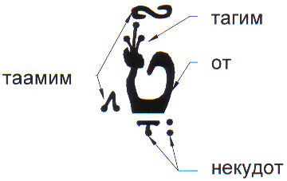

***Рис. 5.5.*** *Огласованная буква иврита*

*относится Речение;*

I***ט*** *таамим – тон, мелодия;* (5.42)

H***נ*** *некудот – точки, огласовки;*

V***ת*** *тагим – коронки;*

H′ ***א*** *от – буква.*

*Выясняется, что возбужденные состояния локальных вакуумных образований подобны звучанию Букв Лашон а-Койдеш (Святого Языка).*

В статистической (квантовой) геометрофизике пять квантовых чисел: *f*, *n*, *l*, *m*, *s* во многом определяют масштаб и дискретные варианты усредненного проявления (конфигурации) каждого стабильного сферического вакуумного образования, т.к. все они находится в постоянном хаотическом движении (рис. 5.6).

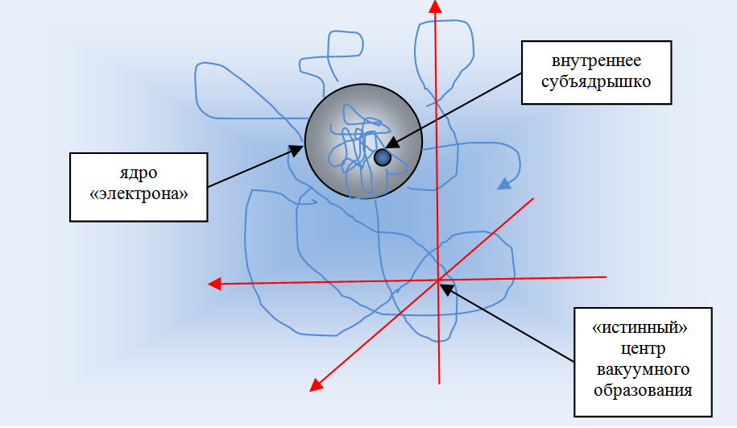

**Рис. 5.6.** Хаотически блуждающее ядро вакуумного образования, внутри которого

хаотически блуждает внутренне ядрышко

6. «Мюоны», *τ* - «лептоны» и *с*, *s*, *t*, *b* - «кварки»

В современной физике считается, что столкновения частиц, движущихся с высокими скоростями, приводят к рождению пар новых частиц – античастиц.

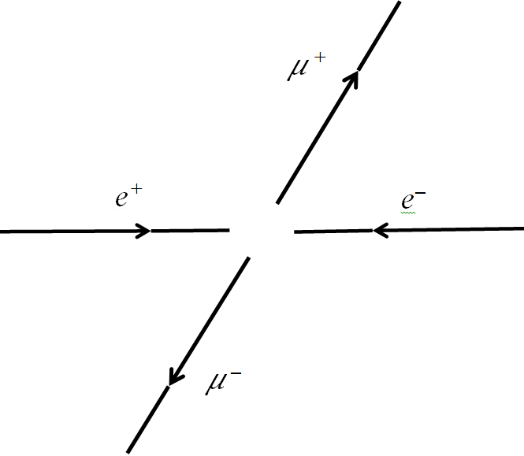

**Рис. 6.1.** Столкновение электрона и позитрона, разогнанных в ускорителе, иногда приводит к рождению пары мюон – антимюон, или пары *τ+* - лептон – *τ –*-антилептон

Для примера, рассмотрим рождение пары мюон – антимюон(рис. 6.1) и пары *τ+*-лептон – *τ –*-антилептон, которые возникаютпри столкновении электрона и позитрона:

*е+е– → μ+μ –,  е+е – → τ +τ –*. (6.1)

Считается, что мюон и *τ-*лептон отличаются от электрона только массой:

*mе* = 0,511 МэВ, *mμ*= 105,658 МэВ, *m*τ = 1,984 ГэВ, (6.2)

остальные их характеристики (заряд, спин, лептонное число и т.д.) остаются прежними.

Мюоны и *τ-*лептоны многим ученым казались настолько «лишними» в структуре материального мира, что они задавались вопросом: – «Зачем вообще эти частицы понадобились Природе?»

Алгебра сигнатур (Алсигна) полагает, что «мюоны» и *τ+-*«лептоны», а также «антимюон» и *τ –-*«антилептон» – это вовсе не новые частицы, а те же самые «электроны» и «позитроны», но с ядрами, находящимися в возбужденном состоянии. Другими словами, в рамках Алсигны «мюон» и *τ+*-«лептон» являются соответственно первым (*n* = 1) и вторым (*n* = 2) возбужденными состояниями свободного «электрона», а «антимюон» и *τ –-*«антилептон» – это соответственно первое (*n* = 1) и второе (*n* = 2) возбужденные состояния свободного «позитрона».

То же касается «кварков», представления о которых было введено в [2] и п. 2.10 в [8], Алсигна полагает, что *с-* и *t*-«кварки» – это первое и второе возбужденные состояния *u* - «кварка»; а *s-* и *b*-«кварки» – это первое и второе возбужденные состояния *d*-«кварка».

*Для проверки, изложенной здесь гипотезы, Алсигна предлагает схему следующего эксперимента. Если в магнитной ловушке удерживать некий объем электронной плазмы, и облучать его жестким излучением, то, согласно представлениям Алсигны, зажатые друг другом ядра «электронов» могут перейти в возбужденные состояния. При этом весь объем облучаемой электронной плазмы может приобрести иные физические свойства.*

*Еще одним подтверждением справедливости излагаемых здесь основ квантовой геометрофизикии может послужить получение «лептонов» и «кварков» четвертого, пятого и т.д. поколений, так как согласно (3.2) и (4.4) уровней энергетичности ядрышка* *εpn больше 3-х.*

Причина увеличения инерционности «мюонов» и *τ-*«лептонов» [аналога масс (6.2) в безмассовой квантовой геометрофизике], по всей видимости, связана с усложнением усредненной метрико-динамической конфигурации вакуумной протяженности как внутри, так и снаружи их возбужденных ядер. Метрико-динамические аспекты инерционности элементарных «частиц» будут рассмотрены в следующей статье Алсигны.

*Интересно экспериментально проверить остаются ли «мюон» и «антимюон», возникшие при столкновении «электрона» с «позитроном» (рис. 6.1), в "запутанном" состоянии. Для этого нужно установить приводит ли переход «мюона» в «электрон» к автоматическому переходу «антимюона» в «позитрон», или Природа допускает существование асимметрии в количестве сосуществующих «мюонов» и «антимюонов».*

**7. Выводы**

В статье [2] в рамках представлений Алгебры сигнатур (Алсигны) были предложены метрико-динамические модели 16-и типов «кварков» (точнее 8-и «кварков» и 8-и «антикварков»), из которых удалось "сконструировать" все виды «лептонов», «мезонов» и «барионов», известных в рамках Стандартной модели. В этой статье учитывается, что вакуумная протяженность повсеместно флуктуирует, и в связи с этим исследуются закономерности в хаотическом поведении ядер и ядрышек, указанных выше локальных вакуумных образований.

Вакуумные флуктуации в принципе не устранимы. Это означает, что вероятностная аксиоматика квантовой физики столь же первична, как и детерминизм дифференциальной геометрии, который вытекает из предположения о непрерывности вакуумной протяженности.

Равноправное сосуществование вероятностных и детерминистских принципов вынуждает Алсигну развивать "статистическую геометрофизику", которая приводит к усредненному описанию дискретных (квантовых) геометрических структур. Это связано с тем, что дискретные наборы усредненных состояний хаотически блуждающих ядрышек (рис. 2.1) неизбежно проявляются и в усредненных метрико-динамических (выпукло-вогнутых) конфигурациях вакуумной протяженности как внутри, так и снаружи ядер (рис. 5.2 и 5.6).

Перечислим основные положения «статистической (квантовой) геометрофизики» Алсигны, которые в том или ином виде представлены в [1, 2, 5 – 11] и в данной статье:

1). В полностью геометризированную физику в принципе невозможно ввести понятие "масса" с размерностью "килограмм". Поэтому приходится исключить это понятие из всех геометра-физических воззрений. Вместо точечных частиц, обладающих массой, зарядом, спином и т.д., в геометрофизике Алсигны рассматриваются сферические ядра локальных вакуумных образований (рис. 7.1). Так же вводятся геометризированные понятия [5–11, 2]: "инертность" ядра (*аналог инертной массы точечной частицы*), "интенсивность источника радиальных вакуумных течений" вокруг ядра (*аналог заряда точечной частицы*), усредненная угловая скорость вращения ядра (*аналог спина точечной частицы*), "смещение вакуумных слоев" вокруг ядра (*аналог гравитационной массы точечной частицы*), "энергетичность" ядра (*безмассовый аналог энергии точечной частицы*), "натяжение" вакуумной протяженности (*безмассовый аналог упругих напряжений сплошной среды*), "усилие" (*безмассовый аналог силы*) и т.д.

*Безмассовость геометрофизики Алсигны вызывает наибольшие возражения со стороны ученых, воспитанных на пост-ньютоновской научной методологии. Однако те исследователи, которые уже столкнулись с неразрешимостью проблемы геометризации феноменологического понятия «масса», поддерживают устремления Алсигны.*

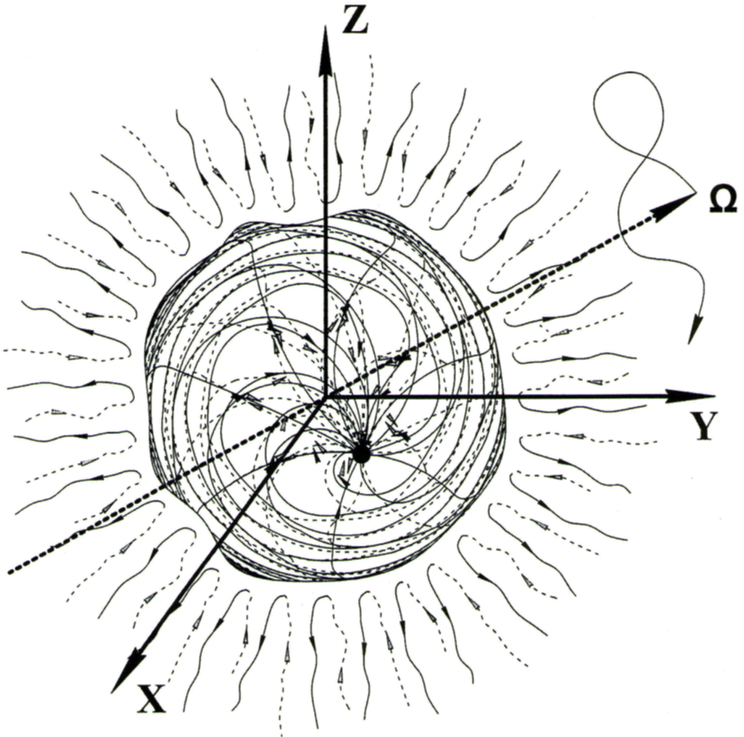

**Рис. 7.1.** Ядро локального вакуумного образования Алсигны – это аналог точечной материальной частицы в пост-ньютоновской физике

2). Вакуумная протяженность условно рассматривается как сплошная упруго-пластичная псевдо-среда. Реальная субстанциональность данной псевдо-среды никоим образом не проявляется (т.е. экспериментально не наблюдается). Однако такое отношение к вакууму позволяет: во-первых, объективизировать данный "предмет" исследования; во-вторых, применять к изучению вакуумной протяженности методы дифференциальной геометрии и механики сплошных упруго-пластических сред.

3). Вакуумная протяженность – это не одна сплошная псевдо-среда, а результат аддитивного наложения 16-и сплошных псевдо-сред, то есть 4-мерных протяженностей с различными сигнатурами, или топологиями [7]. Наложение (суперпозиция) данных 4-протяженностей такова, что в среднем вакуум обладает только нулевыми характеристиками. То есть при аддитивном наложении этих 16 сплошных псевдо-сред, они полностью компенсируют проявления друг друга до полного "отсутствия". Точно так же флуктуации вакуумной протяженности таковы, что в среднем они тождественны полному "отсутствию". Каждая из 16 сплошных псевдо-сред может быть представлена в виде суперпозиции еще 7-и под-протяженностей с различными сигнатурами (топологиями), и такое расслоение вакуумной протяженности на под-под-под - протяженности может продолжаться до бесконечности [7]. Таким образом, вакуумная протяженность Алсигны – это бесконечно-слойный сплошной повсеместно флуктуирующий псевдо-объект, который в среднем полностью "отсутствует". Поэтому в Алсигне вакуумная протяженность еще называется "Пустотой" [7, 11].

*Эмуна (уверенность) Алсигны базируется на устоях Внутренней ТОРЫ (каббалы), которая Говорит, что: – «Все Сотворено Желанием ТВОРЦА из АЙН (НИЧЕГО)». Поэтому "вакуумная протяженность" Алсигны – это геометризированная тень Грандиозного ЭЙН СОФ, Баруху (БЕСКОНЕЧНОГО НИЧТО, Благословен ОН), а слоистая структура "вакуумной протяженности" Алсигны соответствует структуре "Древа Сфирот".*

4). Если что-либо проявляется из Пустоты (т.е. из вакуумной протяженности), то обязательно во взаимно противоположном виде: «частица» (локальная выпуклость) – «античастица» (локальная вогнутость), волна – антиволна, движение – антидвижение, деформация – антидеформация, протяженность – антипротяженность и т.д. Пары сущностей – антисущностей абсолютно симметричны относительно Пустоты, но они могут быть сдвинуты по фазе и/или повернуты друг относительно друга на разные углы. Данные повороты и фазовые сдвиги вакуумных проявлений и антипроявлений предопределяют существование миров и действующих в них усилий. Развитие миров связано с постепенным усложнением переплетения населяющих их сущностей и антисущностей. Но, как бы они ни были перемешаны и взаимосвязаны, при глобальном усреднении каждый мир тождественен исходной Пустоте.

5) Если к вакуумной протяженности относиться как к объективной сущности (сплошной псевдо-среде), которая находится снаружи по отношению к наблюдателю, то выясняется, что к такой протяженности (являющейся атрибутом внешней реальности) не применимо понятие "время". В этом случае "время" – это всего лишь результат арифметизации ощущения длительности, которое присуще только стороннему наблюдателю. Другими словами во внешней по отношению к наблюдателю реальности нет никакого пространства и времени (т.к. это только математические абстракции, вырабатываемые сознанием наблюдателя), а есть только сплошная псевдо-среда и ее движения. Поэтому Алсигне пришлось изменить отношение к интерпретации компонент метрического тензора. В этой ситуации ненулевые компоненты метрического тензора *gαβ* определяют искривление 3-мерного локального участка вакуумной протяженности (или любого 3-мерного под-слоя вакуумной протяженности), а нулевые компоненты метрического тензора *g*00, *gα*0,*g*0*β* связаны с ускоренными прямолинейными и вращательными движениями того же искривленного локального участка вакуума. Итак, в рамках представлений Алсигны, вакуумная протяженность (так же как все ее слои и под-под-слои) представляется как сплошная 3-мерная упруго-пластическая псевдо-среда, в которой любое искривление ее локального участка неизбежно приводит к возникновению ускоренного прямолинейного (ламинарного) или вращательного (турбулентного) движения того же участка. То есть Алсигна "видит", что на любом искривленном участке вакуума (или на участке его под-слоя) возникают внутривакуумные (псевдо-субстанциональные) течения, которые названы "внутривакуумными токами". Всякий раз искривления любого локального участка 3-мерной протяженности приводят к возникновению в ней внутривакуумных токов, и, наоборот, возникновение внутривакуумного тока неизбежно влечет за собой локальное искривление соответствующего 3-мерного слоя вакуумной протяженности. При этом взаимосвязь между нулевыми и ненулевыми компонентами метрического тензора *gij* обусловлена вакуумными уравнениями Эйнштейна. Четырехмерность эйнштейновского математического аппарата (точнее дифференциальной геометрии Римана) связана не с искривленностью пространственно - временного континуума (*которого, по мнению Алсины, во внешней реальности не существует, т.к. он являются лишь атрибутом логического аппарата наблюдателя*), а с одновременным учетом искривления локального 3-мерного участка псевдо-субстанциональной среды и ее же скоростью и ускорением. Отметим также, что в рамках Алсигны внутривакуумные течения описываются кватернионами, при этом токи (течения) различных внутривакуумных под-слоев складываются по правилам алгебры Клиффорда.

6) Вакуумная протяженность постоянно и повсеместно чрезвычайно сложно и многопланово флуктуирует. Эти флуктуации связаны как со сложнейшими переплетениями внутри вакуумных слоев, под-слоев и под-…-под-слоев с различными топологиями, так и с хаотическими колебаниям каждого из этих слоев и под-слоев. Многоплановые вакуумные флуктуации могут быть вызваны Колоссальными Детерминированными (т.е. Предопределенными) Процессами, связанными с Глобальным Становлением Мироздания. Но на локальном участке вакуумной протяженности степень "запутанности" этих Процессов столь высока, что Алсигна в любом случае вынуждена относиться к ним как к случайным процессам, и применять для их исследования методы теории вероятностей и математической статистики. Отношение к вакуумной протяженности как к чрезвычайно сложно флуктуирующей многослойной сплошной псевдо-среде вынуждает Алсигну развивать статистическую (квантовую) геометрофизику. При этом стабильные сущности и антисущности, "сплетенные" из этой многослойной псевдо-среды, и их устойчивые метрико-динамические конфигурации выявляются посредством учета экстремальности функционалов ее действия и энтропии.

7). Условие существования усредненных стабильных вакуумных образований обусловлено "Принципом экстремума действия" (ПЭД), который оказывается тесно связанным с "Принципом экстремума энтропии" (ПЭЭ), Законами сохранения интегралов усредненного движения локальных участков вакуумной протяженности (ЗСИД) и ""Принципом общей инвариантности статистической геометрофизики относительно произвольных преобразований четырех координат" (ПОИ). Из этих принципов следует, что усредненный (замороженный) геометрический "каркас" стабильных локальных вакуумных образований должен удовлетворять вакуумным уравнениям Эйнштейна (т.е. дифференциальным уравнениям второго порядка) [2]; а усредненное поведение ядер этих вакуумных образований должно подчиняться релятивистским уравнения Дирака, которые при малых скоростях движения ядер по отношению к скорости света (т.е. скорости распространения волновых возмущений по вакуумной протяженности) упрощается до уравнения Шредингера [1]. В совокупности: детерминистские вакуумные уравнения Эйнштейна и вероятностные уравнения Дирака или Шредингера, вытекающие из единых принципов ПЭД, ПЭЭ, ЗСИД и ПОИ, являются основаниями для безмассовой статистической (квантовой) геометрофизики, и тем самым обеспечивают полноту логического аппарата Алгебры сигнатур (Алсигны).

Вышеперечисленные положения статистической (квантовой) геометрофизики Алсигны предполагают коренную перестройку физических воззрений, которая может быть оправдана только разрешением ряда проблем современной физики и предсказанием новых эффектов.

Решение одной из таких проблем предложено в настоящей статье. В рамках статистической (квантовой) геометрофизики Алсигны выясняется, что «мюоны» и «тау-лептоны» могут быть интерпретированы как первое и второе возбужденные состояния «электрона» и «позитрона», а *с-* и *t*-«кварки» – это соответственно первое и второе возбужденные состояния *u* - «кварка»; а *s-* и *b*-«кварки» – это первое и второе возбужденные состояния *d*-«кварка».

Таким образом, в рамках Алгебры сигнатур удается предложить метрико-динамические модели всех «кварков», «мезонов», «барионов» и «бозонов», входящих в состав Стандартной модели [2] (рис. 7.2), включая метрико - статистические модели «мюонов», «тау - лептонов» и *s,* *b, с,* *t* - «кварков».

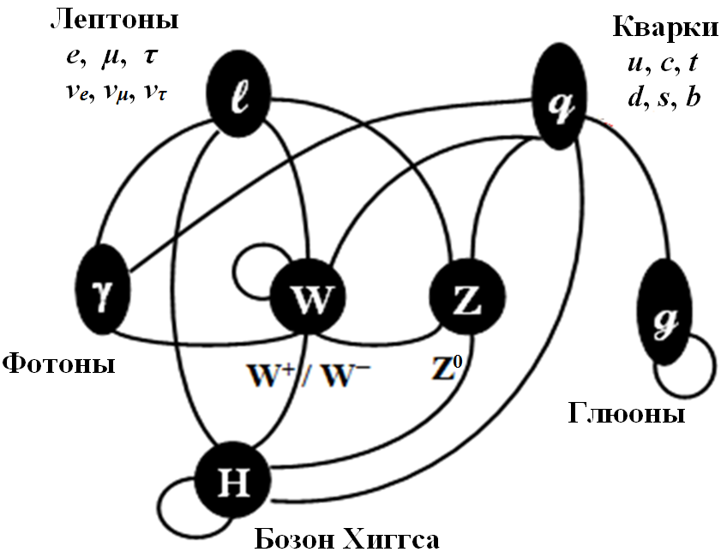

Рис. 7.2. Элементы Стандартной модели

Не рассмотренными остались только все сорта «нейтрино» *νe* , *ν𝜇* , *ντ* , метрико - динамические модели которых предполагается представить в следующей статье.

Автор благодарен В.А. Лукьянову и С.В. Пржигодскому, которые прочли статью в рукописи и сделали полезные замечания.

**Список литературы**

# [1] Батанов М. С. Вывод уравнения Шредингера [Текст] / М. С. Батанов // Наука, образование, общество: тенденции и перспективы развития : материалы V Междунар. науч.-практ. конф. (Чебоксары, 27 мая 2017 г.) / редкол.: О. Н. Широков [и др.]. – Чебоксары: ЦНС «Интерактив плюс», 2017. – С. 16-39. – ISBN 978-5-9500297-6-9. DOI: [https://interactive-plus.ru/article/461536/discussion_platform](https://interactive-plus.ru/ru/article/461536/discussion_platform?utm_source=ticket&utm_medium=email&utm_campaign=request_onsite&utm_term=ru&utm_content=discussion_platform)

Доступно на английском языке: Batanov, M.S. «Derivation of Schrödinger’s equation», 2017 – <https://arxiv.org/abs/1702.01880>

[2] Батанов М. С. Расширенное вакуумное уравнение Эйнштейна [Текст] / М. С. Батанов // Образование и наука: современные тренды: коллективная монография / гл. ред. О. Н. Широков. – Чебоксары: ЦНС «Интерактив плюс», 2017. – С. 5-61. – (Серия "Научно-методическая библиотека"). – ISBN 978-5-9909794-8-2. <https://interactive-plus.ru/ru/article/130488/discussion_platform>

Доступно на английском языке:

Батанов М. С. Extensions of the Einstein field equations and their solutions [Текст] / М. С. Батанов // Образование и наука: современные тренды: коллективная монография / гл. ред. О. Н. Широков. – Чебоксары: ЦНС «Интерактив плюс», 2017. – (Серия "Научно-методическая библиотека"). DOI: <https://interactive-plus.ru/article/462204/discussion_platform>

[3] Блохинцев Д.И. Основы квантовой механики. – М.: Высш. шк., 1963, С.620.

[4] Владимиров Ю.В. Геометрофизика.– М.: Бином, 2005. С 600.

[5] Гаухман М.Х. Алгебра сигнатур (красная Алсигна). – М.: изд. Гаухман, 2004. С. 815. [www.alsignat.narod.ru](http://www.alsignat.narod.ru).

[6] Гаухман М.Х. Алгебра сигнатур «ИМЕНА» (оранжевая Алсигна). – М.: ЛКИ, 2007, С. 228, [www.alsignat.narod.ru](http://www.alsignat.narod.ru).

[7] Гаухман М.Х. Алгебра сигнатур «Пустота» (желтая Алсигна). – М.: ЛКИ, 2007, С. 308, [www.alsignat.narod.ru](http://www.alsignat.narod.ru).

[8] Гаухман М.Х. Алгебра сигнатур «Частицы» (зеленая Алсигна). – М.: Либроком, 2008, С. 422, [www.alsignat.narod.ru](http://www.alsignat.narod.ru).

[9] Гаухман М.Х. Алгебра сигнатур «Гравитация» (голубая Алсигна). – М.: Либроком, 2009, С. 294, [www.alsignat.narod.ru](http://www.alsignat.narod.ru)

[10] Гаухман М.Х. Алгебра сигнатур «КОСМОГЕНЕЗИС» (Синяя Алсигна). – М.: МИГ, 2015, С. 1279, [www.alsignat.narod.ru](http://www.alsignat.narod.ru).

[11] Гаухман М.Х. Алгебра сигнатур «Безмассовая физика» (фиолетовая Алсигна). – М.: Филинъ, 2017. С. 308, [www.alsignat.narod.ru](http://www.alsignat.narod.ru).

[12] Ландау Л.Д., Лифшиц Е.М. Теория поля. Том 2. – М.: Наука, 1988 С. 509.

[13] Матвеев А.Н. Атомная физика. – М.: Высшая школа, 1989. С. 439.

[14] Новиков С.П., Тайманов И.А. Современные геометрические структуры и поля. – М.: МЦНМО, 2014, С. 581.

**______________________________________________________________________**

**Батанов Михаил Семенович** – канд. техн. наук, доцент ФГБОУ ВО «Московский авиационный институт (Национальный исследовательский университет)», Россия, Москва.

**______________________________________________________________________**

1. [alsignat@yandex.ru](mailto:alsignat@yandex.ru)